四川农业大学网络教育2006批次机考流程
- 选择“谷歌”浏览器，（20年春季报名新生必须使用谷歌浏览器，其中“中国近现代史纲要”这门课程是人脸识别考试课程）
在搜索框内输入“http://www.cnzx.info/”川农在线的网址；
2、选择学生平台登录

- 登录界面
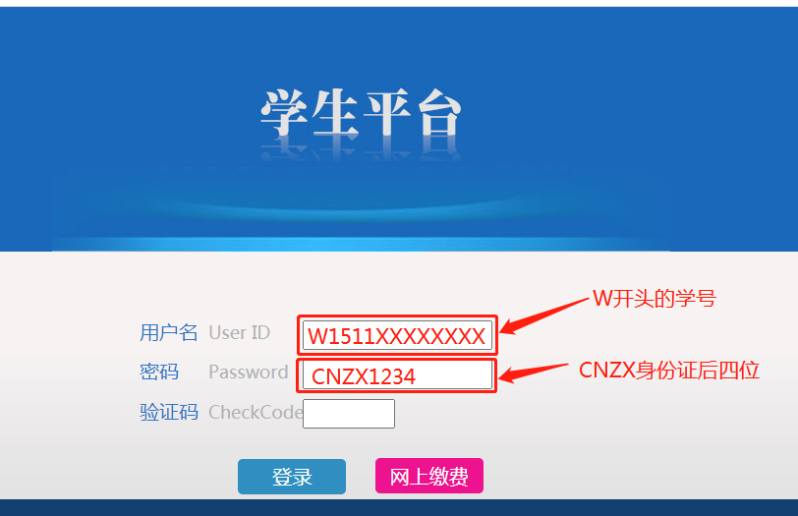
- 考前练习，对应课程进行多次练习可提高机考过关率；
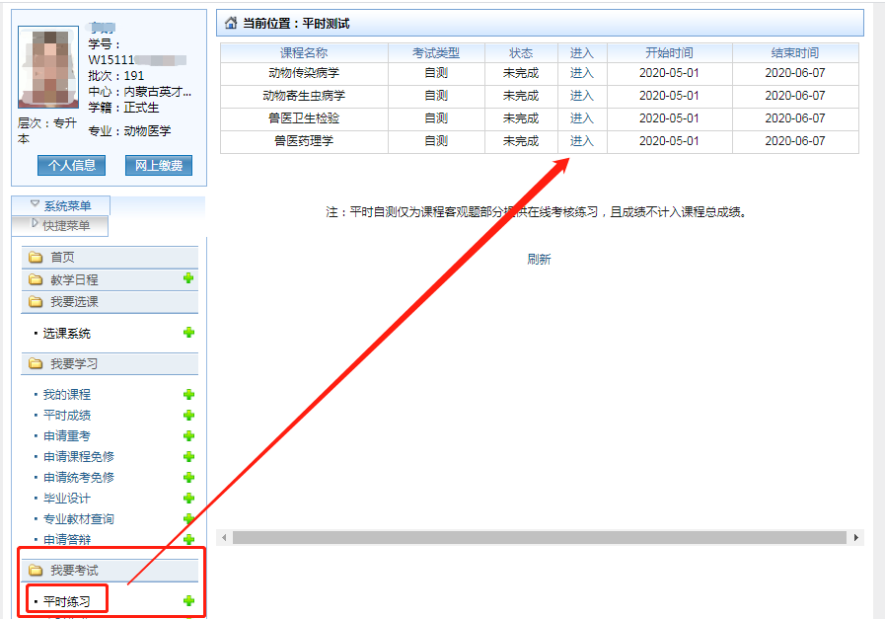

- 进入练习
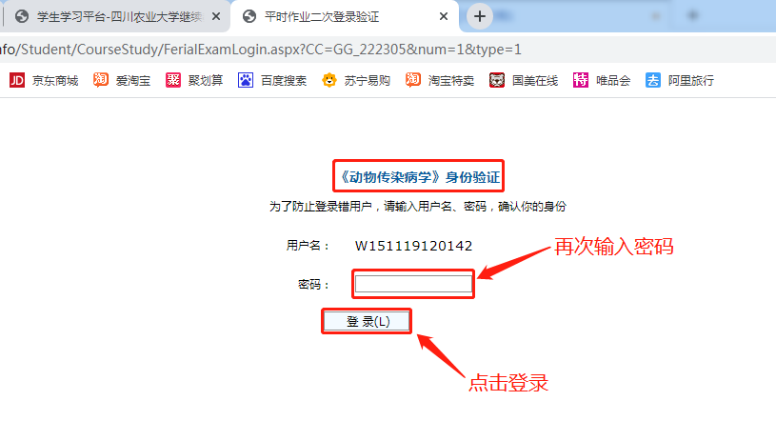
- 开始练习答题
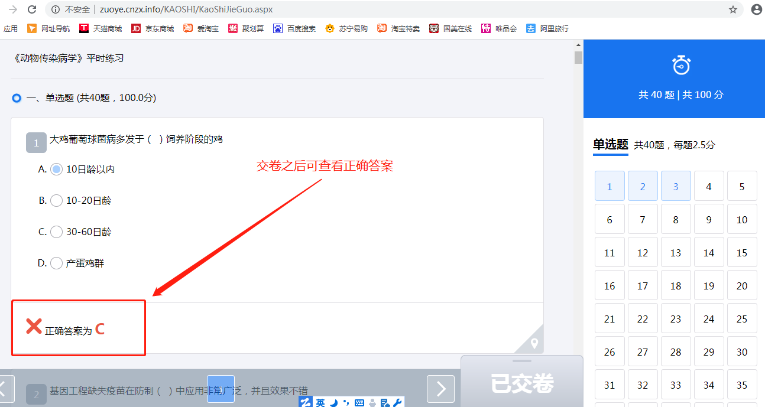
- 正式开始考试
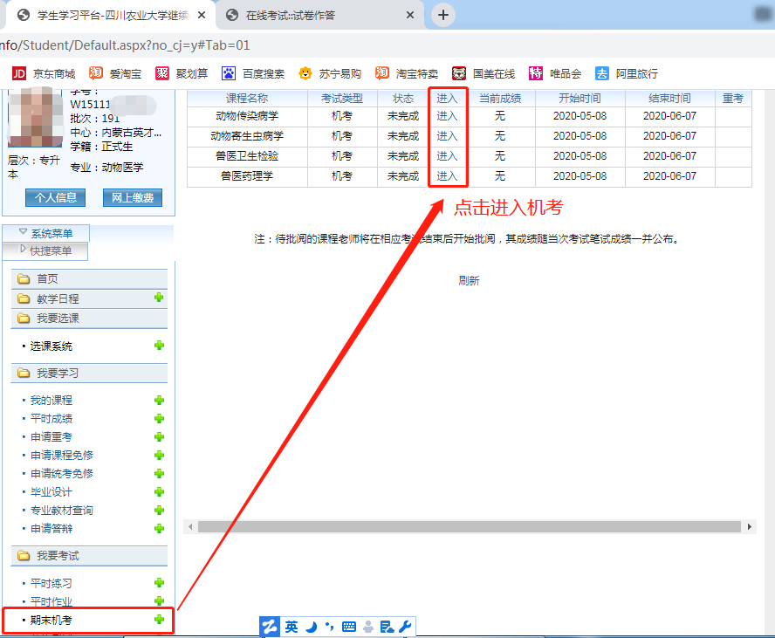
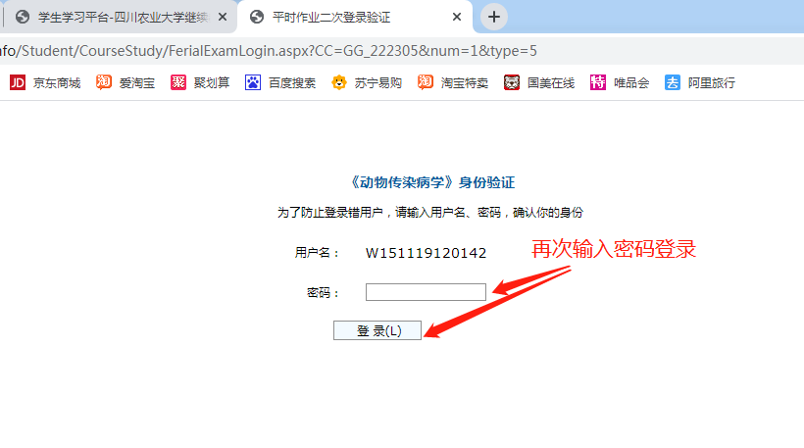
答完所有题目之后点击交卷即可！
★没有平时练习的课程请到QQ群文件下载
注意：一般情况，试卷是客观题80分，主观20分，如果同学们客观题低于40分，将很难及格，建议同学们在考试前要多次参加平时练习才能有效果，并且组题是乱序的请同学们读清试题再去做答。
★考试截至日期：2020年6月7日
考试中如遇到试卷出错或其他问题请及时联系我们！！！
QQ群号：475130275

